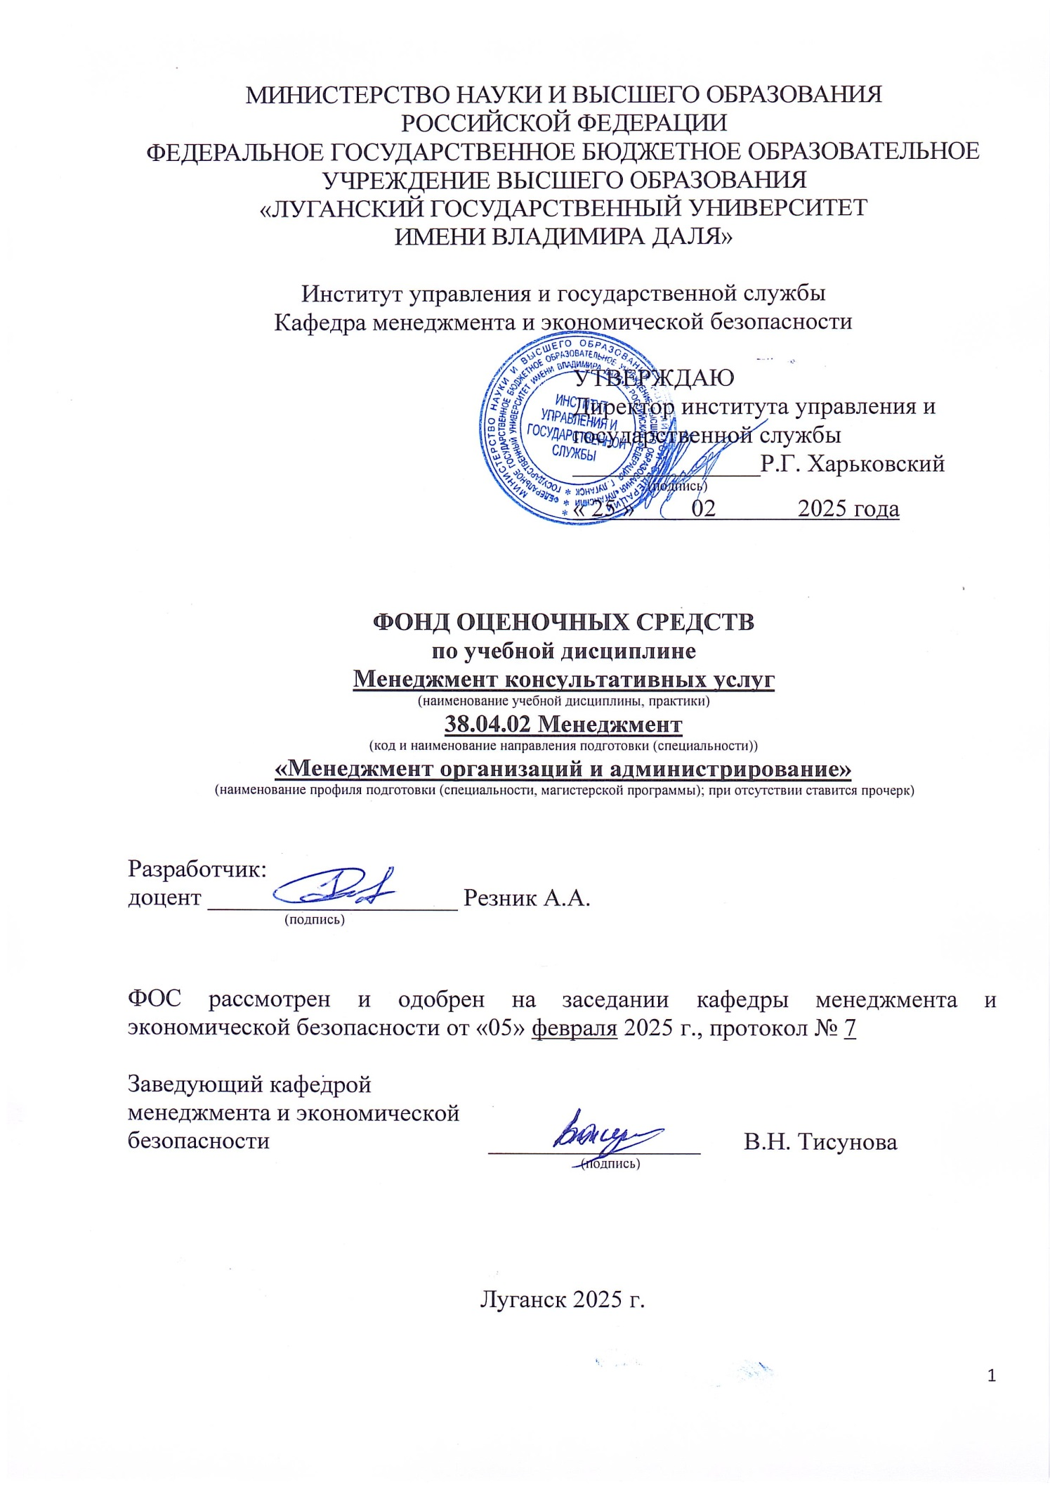
МИНИСТЕРСТВО НАУКИ И ВЫСШЕГО ОБРАЗОВАНИЯ
РОССИЙСКОЙ ФЕДЕРАЦИИ
ФЕДЕРАЛЬНОЕ ГОСУДАРСТВЕННОЕ БЮДЖЕТНОЕ ОБРАЗОВАТЕЛЬНОЕ УЧРЕЖДЕНИЕ ВЫСШЕГО ОБРАЗОВАНИЯ
«ЛУГАНСКИЙ ГОСУДАРСТВЕННЫЙ УНИВЕРСИТЕТ
ИМЕНИ ВЛАДИМИРА ДАЛЯ»

Институт управления и государственной службы
Кафедра менеджмента и экономической безопасности

УТВЕРЖДАЮ
Директор института управления и
государственной службы
_______________Р.Г. Харьковский
(подпись)
«______» _____________ 2025 года

ФОНД ОЦЕНОЧНЫХ СРЕДСТВ
по учебной дисциплине
Менеджмент консультационных услуг
(наименование учебной дисциплины, практики)
38.04.02 Менеджмент
(код и наименование направления подготовки (специальности))
«Менеджмент организаций и администрирование»
(наименование профиля подготовки (специальности, магистерской программы); при отсутствии ставится прочерк)

Разработчики:
канд. экон. наук, доцент ____________________ Резник А.А.
(подпись)
ассистент ____________________ Кучмистая О.Г.
(подпись)

ФОС рассмотрен и одобрен на заседании кафедры менеджмента и экономической безопасности от «25» февраля 2025 г., протокол №7.

Заведующий кафедрой
менеджмента и экономической
безопасности _________________ В.Н. Тисунова

Луганск 2025 г.
Комплект оценочных материалов по дисциплине
«Менеджмент консультационных услуг»

Задания закрытого типа

Задания закрытого типа на выбор правильного ответа

1. Выберите один правильный ответ
Процесс консультирования это...
А) совместная деятельность консультанта и клиента с целью решения определенной задачи и осуществления желаемых изменений в организации
Б) процесс ведения переговоров консультанта и клиента о необходимом сотрудничестве
В) совместная деятельность трех партнеров: консультанта, дилера, клиента
Г) вид профессиональной деятельности людей по организации процессов достижения системы целей, принимаемых и реализуемых с использованием научных подходов, концепции управления и человеческого фактора
Правильный ответ: А
Компетенции (индикаторы): ПК-1 (ПК-1.5)

2. Выберите один правильный ответ
Условие оказания консультационной помощи…
А) желание консультанта
Б) желание клиента
В) директивное предписание
Г) взаимная договоренность консультанта и клиента на коммерческих началах
Правильный ответ: Г
Компетенции (индикаторы): ПК-1 (ПК-1.5)

3. Выберите один правильный ответ
Консультант – это …
А) специалист, имеющий управленческое образование
Б) аудитор
В) советник, не обладающий властью принятия решения, рекомендующий как поступать в данной конкретной ситуации
Г) специалист, имеющий экономическое образование
Правильный ответ: В
Компетенции (индикаторы): ПК-1 (ПК-1.5)

4. Выберите один правильный ответ
Эффективный консультант должен …
А) выполнять все требования руководителя компании-клиента, подчиняться им
Б) владеть педагогикой и риторикой
В) обладать навыками системного подхода к решению проблем
Г) жестко критиковать своих конкурентов с целью завоевания клиента
Правильный ответ: В
Компетенции (индикаторы): ПК-1 (ПК-1.5)

Задания закрытого типа на установление соответствия

1. Установите соответствие между этапами консалтинговой работы и их характеристиками
 | Этап |  | Характеристика
1) | Этап разработки решений | А) | Сбор данных и формирование комплексной картины жизнедеятельности предприятия с целью дальнейшей характеристики финансово-экономического, организационно-технического состояния и социально-психологического взаимодействия в коллективе
2) | Этап диагностики | Б) | Определение диапазона допустимых решений, выбор решения, презентация и согласование решения
3) | Этап внедрения рекомендаций | В) | Разработка программы внедрения, управление процессом внедрения, оценка результатов проекта
Правильный ответ: 1-Б, 2-А, 3-В
Компетенции (индикаторы): ПК-1 (ПК-1.5)

2. Установите соответствие между потребностями организации и решением вопросов, связанных с этими потребностями
 | Потребности организации |  | Решение вопросов
1) | Автоматизация процессов сбора, передачи и анализа информации | А) | Организационное развитие
2) | Стратегическое исследование рынка | Б) | Операционное развитие
3) | Интеграция управленческих команд при слияниях и поглощениях | В) | ИТ-развитие
4) | Оформление бизнес-процессов | Г) | Корпоративное развитие
5) | Оптимизация финансовых потоков | Д) | Кадровое развитие
Правильный ответ: 1-В, 2-Г, 3-Д, 4-А, 5-Б
Компетенции (индикаторы): ПК-1 (ПК-1.5)

3. Установите соответствие между приведенными понятиями и их определениями
 | Понятие |  | Определение
1) | Приказ | А) | нормы общения и взаимодействия в любой  профессиональной деятельности, принятые в определённом профессиональном сообществе
2) | Традиция | Б) | свод правил, норм, порядка поведения человека в обществе
3) | Этикет | В) | официальное распоряжение руководителя,  отданное в пределах его должностных полномочий и обязательное для исполнения подчинёнными
Правильный ответ: 1-Б, 2-В, 3-А
Компетенции (индикаторы): ПК-1 (ПК-1.5)

Задания закрытого типа на установление правильной последовательности

1. Установите правильную последовательность стадий процесса «Результаты оценки консультационных фирм»:
А) составление предложений по техническому заданию
Б) сравнение уровня цен и качества услуги
В) презентация предложения
Г) заключение по фирме (консультанту)
Д) оценка технического предложения
Е) определение сильных и слабых сторон
Правильный ответ: А, Д, Б, В, Е, Г
Компетенции (индикаторы): ПК-1 (ПК-1.5)

2. Установите правильную последовательность этапов консультирования
А) диагностика
Б) предпроектная стадия
В) планирование действий
Г) завершение
Д) внедрение
Правильный ответ: Б, А, В, Д, Г
Компетенции (индикаторы): ПК-1 (ПК-1.5)

3. Расположите признаки конфликта интересов в правильной последовательности
А) пассивное действие
Б) личная заинтересованность
В) активное действие
Правильный ответ: Б, В, А
Компетенции (индикаторы): ПК-1 (ПК-1.5)

Задания открытого типа

Задания открытого типа на дополнение
1. Напишите пропущенное слово (словосочетание).
Профессиональная помощь руководителям, предпринимателям, специалистам в решении сложных нестандартных проблем – это ______________
Правильный ответ: консультирование
Компетенции (индикаторы): ПК-1 (ПК-1.5)

2. Напишите пропущенное слово (словосочетание).
Независимая и объективная услуга, предоставляемая квалифицированным персоналом клиенту, чтобы помочь ему выявить и проанализировать проблемы в области управления и возможности их решения – это________________
Правильный ответ: управленческий консалтинг
Компетенции (индикаторы): ПК-1 (ПК-1.5)

3. Напишите пропущенное слово (словосочетание).
Эффективность консультирования отражает его результативность в достижении определенных договором консультирования ______.
Правильный ответ: целей
Компетенции (индикаторы): ПК-1 (ПК-1.5)

4. Напишите пропущенное слово (словосочетание).
Обратная связь – важнейшая часть любой системы управления, обеспечивающая поступление _________ о состоянии объекта управления, наличие такой обратной связи – залог своевременности управляющего воздействия.
Правильный ответ: информации
Компетенции (индикаторы): ПК-1 (ПК-1.5)

Задания открытого типа с кратким свободным ответом

1. Ответьте на вопрос:
Под «смежными» по отношению к услугам по управленческому консультированию какие понимают услуги?
Правильный ответ: граница между которыми и услугами по управленческому консультированию размыта и нельзя точно установить, относятся эти услуги к управленческим или нет.
Компетенции (индикаторы): ПК-1 (ПК-1.5)

2. Ответьте на вопрос:
Для чего компании привлекают консультантов по управлению?
Правильный ответ: для уменьшения или ликвидации неопределенности на разных стадиях процесса подготовки принятия и реализации управленческих решений.
Компетенции (индикаторы): ПК-1 (ПК-1.5)

3. Ответьте на вопрос:
В чем отличие внутренних и внешних консультантов?
Правильный ответ: внутренние консультанты – консультируют, используя свои знания, связи организации, в которой являлись сотрудниками клиентной организации. Внешние консультанты не являются членами клиентной организации.
Компетенции (индикаторы): ПК-1 (ПК-1.5)

Задания открытого типа с развернутым ответом

1. Дайте развернутый ответ на вопрос:
Сущность и виды консалтинговых услуг
Время выполнения – 10 мин.
Ожидаемый результат: консалтинг — это процесс предоставления консультаций конкретному субъекту предпринимательства по одному или ряду специализированных вопросов в сфере бизнеса, менеджмента, права, маркетинга, инженерного дела и других сферах деятельности. Классификация видов консультационных услуг: 1) общее управление; 2) администрирование; 3) финансовое управление; 4) управление кадрами; 5) маркетинг; 6) производство; 7) информационная технология; 8) специализированные услуги.
Критерии оценивания: наличие в ответе не менее четырёх признаков.
Компетенции (индикаторы): ПК-1 (ПК-1.5)

2. Дайте развернутый ответ на вопрос:
Основные стадии осуществления консалтингового проекта.
Время выполнения – 15 мин.
Ожидаемый результат: любой консалтинговый проект включает в себя следующие основные этапы: диагностика (выявление проблем); разработка решений; реализация решений. Консалтинговый процесс, помимо проектной стадии, включает в себя предконтрактную и послеконтрактную стадии. Первичным шагом предконтрактной стадии является признание клиентом наличия у него такой проблемы, решение которой он хотел бы осуществить при помощи консультантов. Это признание является результатом двустороннего процесса: с одной стороны - осознание клиентом наличия проблемы как таковой, с другой - формирование у менеджера желания поручить разработку решения проблемы консультантам. Послеконтрактная стадия (завершение) – оценка результатов, конечный отчет, расчет по обязательствам, планы будущего сотрудничества, уход консультанта.
Критерии оценивания: наличие в ответе не менее пяти признаков.
Компетенции (индикаторы): ПК-1 (ПК-1.5)

3. Дайте развернутый ответ на вопрос:
Объекты и принципы финансового консалтинга
Время выполнения – 10 мин.
Ожидаемый результат: объектом финансового консалтинга может быть как текущее положение дел и оптимизация имеющихся ресурсов, так и перспективы предприятия, возможности расширения и экспансии бизнеса и максимизация прибыли. Основные принципы финансового консалтинга: принцип законности. Это означает, что все предлагаемые методы соответствуют действующему законодательству. Принцип выгодности означает, что предлагаемая программа всегда экономически целесообразна. Принцип индивидуальности. Это означает, что каждому конкретному клиенту будут предложены оригинальные инструменты и методики.
Критерии оценивания: наличие в ответе не менее трёх признаков.
Компетенции (индикаторы): ПК-1 (ПК-1.5)

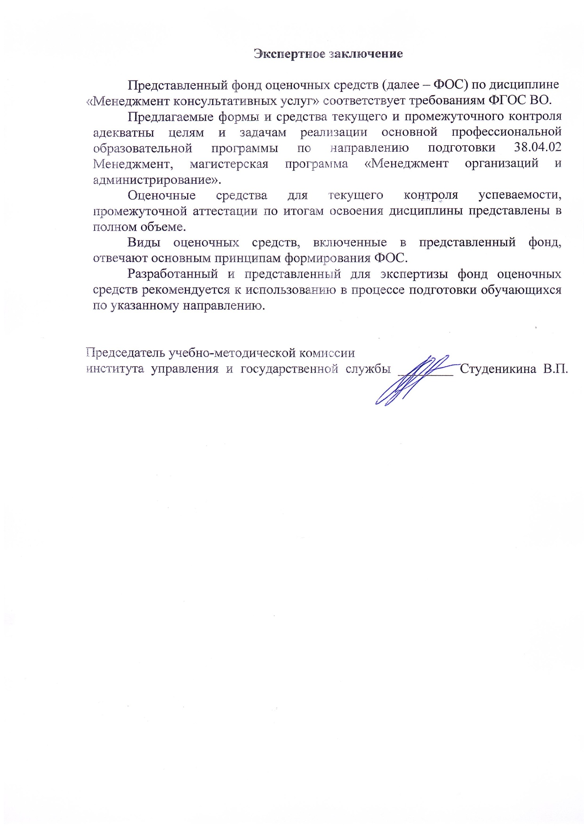
Экспертное заключение

Представленный фонд оценочных средств (далее – ФОС) по дисциплине «Менеджмент консультационных услуг» соответствует требованиям ФГОС ВО.
Предлагаемые формы и средства текущего и промежуточного контроля адекватны целям и задачам реализации основной профессиональной образовательной программы по направлению подготовки 38.04.02 Менеджмент, магистерская программа «Менеджмент организаций и администрирование».
Оценочные средства для текущего контроля успеваемости, промежуточной аттестации по итогам освоения дисциплины представлены в полном объеме.
Виды оценочных средств, включенные в представленный фонд, отвечают основным принципам формирования ФОС.
Разработанный и представленный для экспертизы фонд оценочных средств рекомендуется к использованию в процессе подготовки обучающихся по указанному направлению.

Председатель учебно-методической комиссии
института управления и государственной службы ________ Студеникина В.П.
Лист изменений и дополнений

№ п/п | Виды дополнений и изменений | Дата и номер протокола заседания кафедры  (кафедр), на котором были рассмотрены и одобрены изменения и дополнения | Подпись  (с расшифровкой) заведующего кафедрой (заведующих кафедрами)

